AIアシスタント

概要
AIアシスタント「LoRo（ログプレッソ・ロボット）」は、ユーザーがログプレッソ・ソナーをより効果的に活用できるよう支援します。たとえば「最近のチケット一覧を表示して」といった会話形式の質問に対し、自然言語で応答したり、ログプレッソのクエリコマンドやREST APIを呼び出して要求されたアクションを実行します。
機能
AIアシスタントは、以下のタスクを実行できます。
- ユーザーからの質問への回答ログプレッソのクエリコマンドや関数の使い方、ユーザーアカウントのパスワード有効期限ポリシー、サンプルログのフォーマットや正規化方法など、ユーザーからの質問に回答します。
- ログプレッソクエリの実行ユーザーの意図を解析し、ファイアウォールログ、割り当てられたチケット、統合アプリ（例：AbuseIP、Criminal IP、Logpresso CTI）からのIPレピュテーション結果など、適切なクエリコマンドを構築してデータを取得します。アプリにAIプロンプトが含まれている場合、アシスタントはそれらの拡張コマンドも認識して実行できます。
- ログプレッソREST APIの呼び出しログプレッソREST APIを通じて、チケット一覧の取得やロガー・パーサーの追加など、機能的・管理的なタスクを実行できます。
- 複数ステップのクエリやREST API呼び出しユーザーのリクエストが複数の連続したステップを必要とする場合、アシスタントはタスクを論理的な単位に分割し、一連のクエリやREST API呼び出しで実行します。
アシスタントは、AIプロンプトで定義された通り、ログプレッソクエリの実行やREST APIによるアクションを行います。アプリに付属するAIプロンプトは、アプリのインストールと同時に即座に有効化され、AIアシスタントの機能を拡張します。
制限事項
AIアシスタントには、適さないタスクも存在します。
- 画像からの情報抽出画像ファイルから情報を認識する機能は提供していません。
- 未対応のプラットフォーム機能ログプレッソで提供されていない機能のリクエストは実行できません。
- 範囲外の質問やリクエストログプレッソ・ソナーで提供される機能に関連しない質問やリクエストには対応できません。
- 実行スケジューリングや条件付きアクションたとえば「ユーザーAがログインしたらメールで通知して」や「明日正午にすべての脅威インテリジェンスを更新して」など、特定の条件やタイミングでの実行を必要とするリクエストには対応できません。
- 強化学習によるフィードバック通常、大規模言語モデル（LLM）はフィードバックを通じて精度を向上させる強化学習プロセスを経ますが、AIアシスタントはセッション間で学習内容を保持しません。そのため、フィードバックによる修正が将来の応答改善を保証するものではありません。
機密性とセキュリティ
AIアシスタントはOpenAI Business Termsに準拠しています。機密性、セキュリティ、プライバシーに関する規定は、第4条（機密性）、第5条（セキュリティ）、第6条（プライバシー）に記載されています。これらの規約に従い、AIアシスタントを通じて提供された情報は機密として取り扱われます。ただし、AIアシスタントの利用時に機密情報や個人情報の漏洩が懸念される場合は、本機能の利用をお控えください。
利用準備
AIアシスタントを利用するには、以下の手順を実施してください。
AIアシスタント用ライセンスを取得します。
ログプレッソ・ソナーのコントロールノードが https://ai.logpresso.com のログプレッソAIサービスにアクセスできることを確認します。
ログプレッソからAPIキーを取得後、ログプレッソAIアシスタント接続プロファイルを作成します。設定 > 接続プロファイルで接続プロファイルを作成してください。
Webブラウザをリフレッシュするか、一度ログアウトして再度ログインし、AIアシスタントのインターフェースにアクセスします。
接続プロファイルが作成されて初めて、AIアシスタント画面が利用可能になります。

画面構成
分析 > AIアシスタントからAIアシスタントにアクセスできます。AIアシスタント画面は、チャットリストとチャットウィンドウに分かれています。
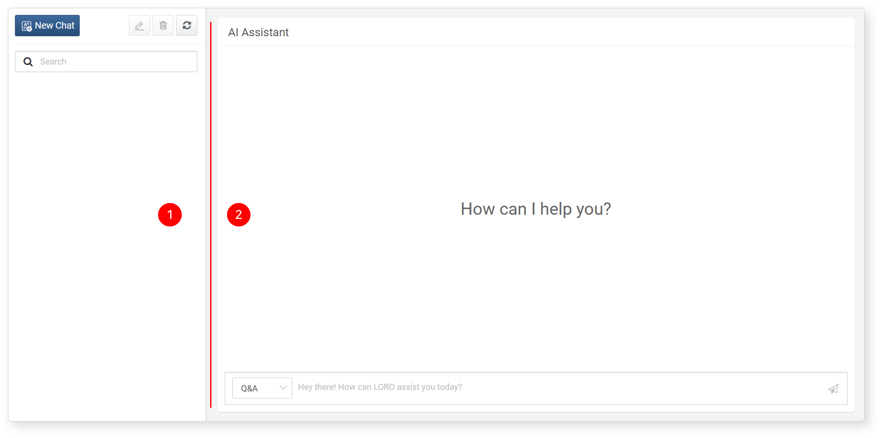
(1) チャットリスト
画面左側にはチャットリストが表示されます。各チャットは、特定のトピックについてユーザーとAIアシスタントがやり取りした一連の質問と回答で構成されます。チャットタイトルをクリックすると、そのチャットの内容を表示または再開できます。現在開いているチャットはグレーの背景で表示されます。
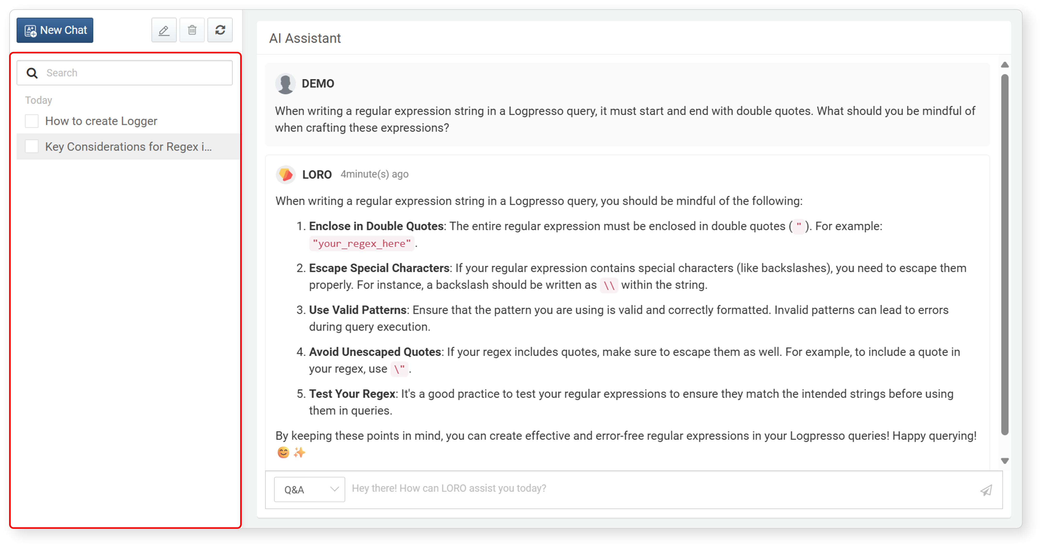
- チャットタイトルは最初の質問内容に基づき自動生成されます。
- チャット名を変更するには、対象のチャットを選択し、をクリックします。
- チャットを削除するには、対象のチャットを選択し、をクリックします。
- チャットリストをフィルタリングするには、検索ツールにキーワードやフレーズを入力し、Enterキーを押します。入力した文字列を含むタイトルのチャットのみが表示されます。
(2) チャットウィンドウ
AIアシスタントとは、人と会話するようにやり取りできます。チャットウィンドウには以下が含まれます。
- チャットタイプを選択するドロップダウンメニュー
- メッセージ入力用のプロンプトフィールド
- ユーザー入力とAIアシスタントの応答が表示されるチャットエリア
プロンプトフィールド横のドロップダウンボックスには、Q&A、アクション、プランの3つのオプションがあります（デフォルトはQ&A）。選択したタイプによってAIアシスタントの動作が変わります。
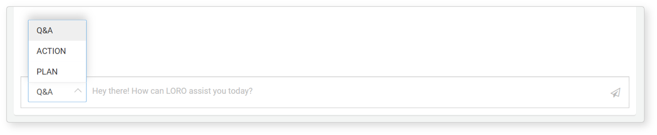
- Q&A：ログプレッソに関する一般的な質問に回答します。
- アクション：ユーザーのリクエストを解析し、該当するログプレッソクエリやREST API呼び出しを実行し、その結果を表示します。
- プラン：ユーザーのリクエストを解析し、複数のログプレッソクエリやREST API呼び出しを連続して実行し、複雑なタスクを処理します。

AIアシスタントとのチャット
チャットの開始
AIアシスタントとのチャットを開始するには：
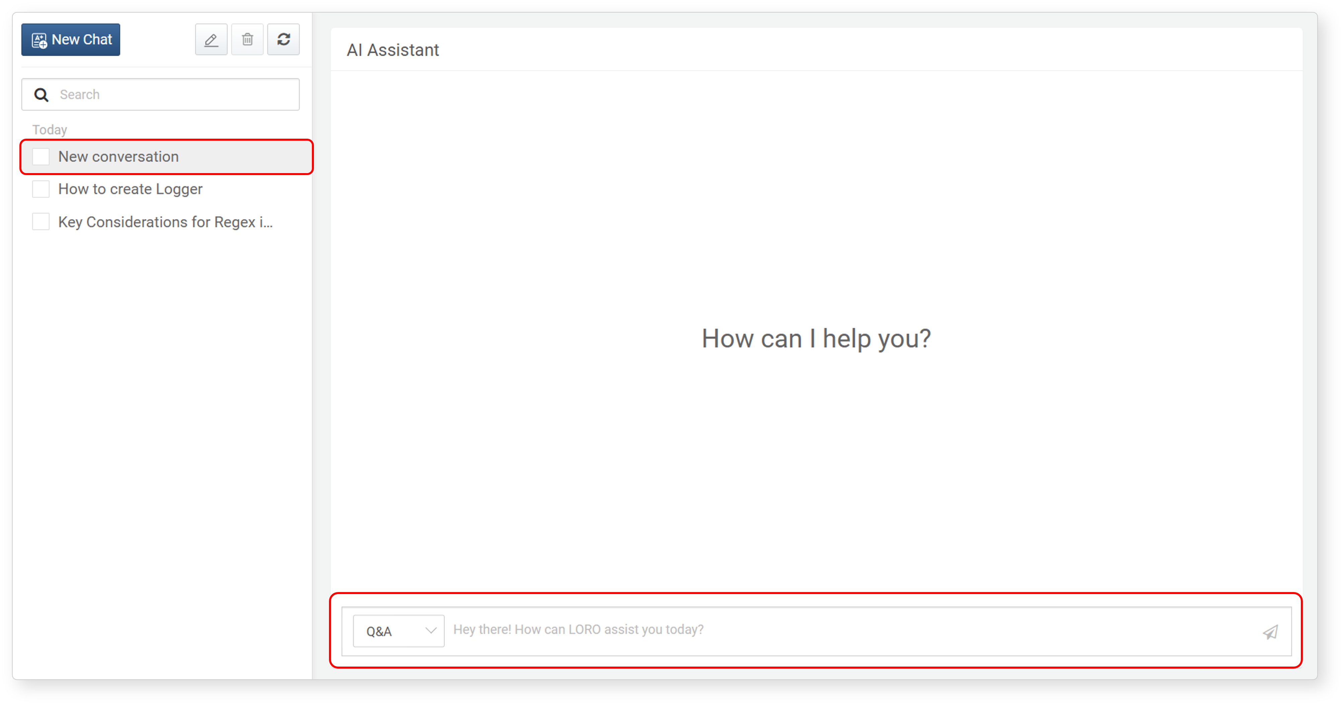
分析 > AIアシスタントに移動し、チャットリスト上部のをクリックします。
- 新規チャット画面はAIアシスタントのデフォルトビューのため、新しいチャットを開始したい場合以外は新規チャットをクリックする必要はありません。
- 進行中のチャットを終了して新しいチャットを始める場合は、新規チャットをクリックしてください。
チャットリストに新規チャットが表示されたら、プロンプトフィールド横のドロップダウンからチャットタイプ（Q&A、アクション、プラン）を選択し、質問を入力してアイコンをクリックするか、Enterキーを押します。デフォルトのチャットタイプはQ&Aです。
- 質問入力中に改行を挿入するには、Shift + Enterを押してください。
- AIアシスタントの応答は、選択したチャットタイプによって異なります。
- Q&Aタイプ：ログプレッソプラットフォームに関する質問への回答
- アクション：ログプレッソクエリやREST APIの実行およびその結果
- プラン：Q&Aおよびアクションタイプのプロンプトを段階的に実行
- 質問ごとに会話タイプを変更できます。
効果的な質問のコツ
AIアシスタントと効果的にやり取りするためのベストプラクティス：
1つのチャットにつき1つのトピックに絞りましょう。関連性のない質問は新しいチャットで行ってください。
正確かつ簡潔な表現を心がけましょう。記述的で事実に基づいた明確な表現が最適です。
曖昧または多義的な用語（例：「ロガー」）を使用する場合は、追加の文脈や詳細を提供し、明確にしてください。
選択したチャットタイプに合わせて表現を使い分けましょう。Q&Aには質問形式、アクションやプランにはコマンド形式が適しています。
質問やログプレッソ・ソナーに実行してほしいタスクは、できるだけ具体的に記述してください。例：「アドレス192.0.2.4は何ですか？」ではなく、「192.0.2.4に関連する脅威インテリジェンス情報があるか確認してください」といった表現が望ましいです。
実行が必要な場合は、必要な入力パラメータ（名称や値など）を明記してください（例：名称「Firewall Logger」、タイプ「Syslog」など）。
チャットタイプ別の例
AIアシスタントは会話の文脈を認識し、以降のやり取りにも活用します。これは、人が以前の会話内容を覚えているのと同様です。ただし、チャットが長くなるにつれて精度が徐々に低下する場合があります。信頼性を維持するため、1つのチャットセッションは1つのトピックに集中させることを推奨します。異なるトピックの質問は新しいチャットで行ってください。
Q&A
Q&Aチャットでは、ユーザーとの対話を通じて回答を洗練できます。
たとえば「statsクエリの使い方を教えて」と質問し、続けて「statsクエリの例も教えて」と依頼できます。AIアシスタントの回答に誤りがあった場合、「XXXクエリのYYの使い方が間違っているようです」と指摘すれば、アシスタントは回答を修正します。
以下は「ロガーの作成方法を教えて」という質問への回答例です。
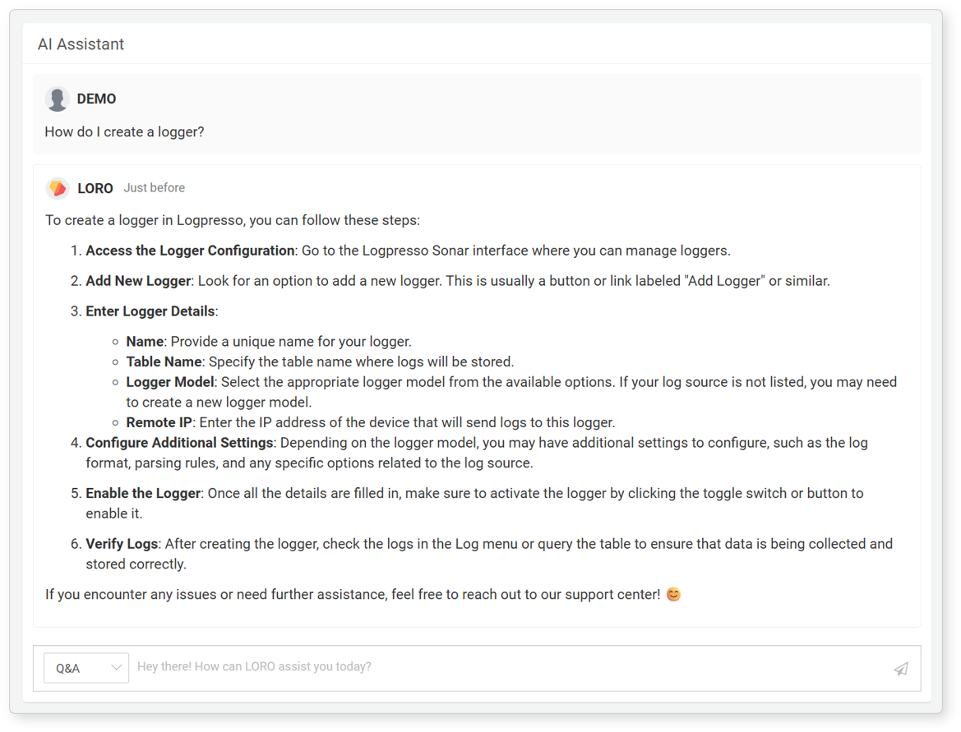
次は「statsコマンドの使い方を教えて。例もお願いします。」という質問への回答例です。
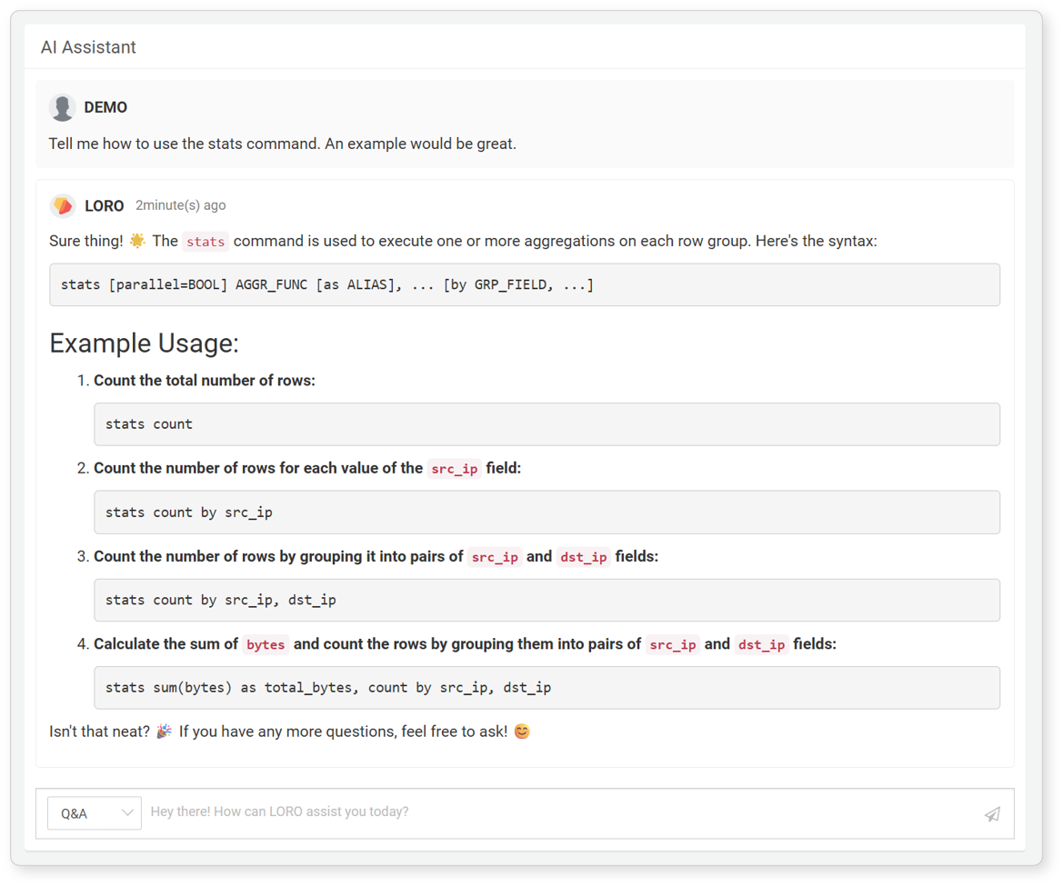
アクション
チャットタイプがアクションの場合、AIアシスタントはユーザーのリクエストに基づき、具体的なタスクを実行します。これらのタスクは、ログプレッソクエリの実行やログプレッソ・ソナーのREST API呼び出しによって実現されます。実行方法はAIプロンプトによって決定されます。
AIアシスタントが実行したクエリやREST API呼び出しの結果は最大10件まで表示されます。クエリの全結果を確認したい場合は、AIアシスタントの応答に含まれるクエリ文を**分析 > クエリ**で直接実行してください。REST APIの全結果を確認する場合は、応答に表示されたリクエストから`limit`パラメータを削除して再実行してください。
クエリベースのアクション
クエリベースのアクションは、ログプレッソクエリの拡張性を活かし、単純なテーブル参照から複雑なjoinクエリまで幅広い実行が可能です。以下は、AIアシスタントがログプレッソクエリを実行して応答する例です。
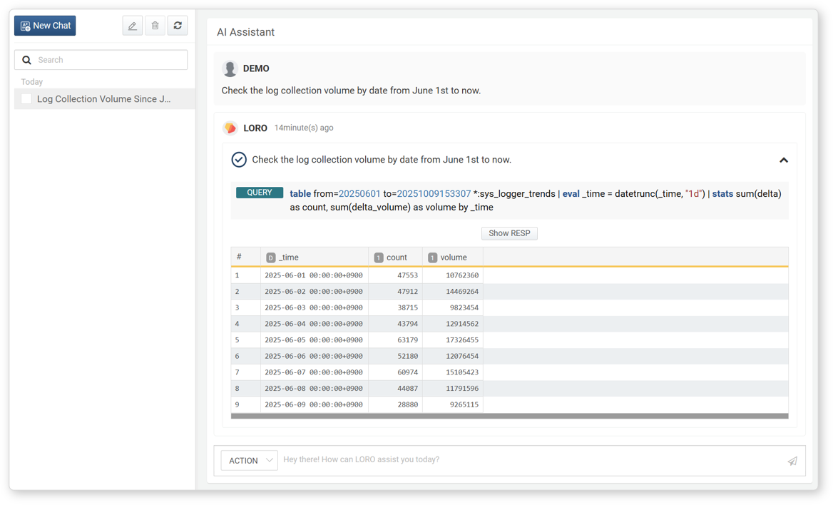
クエリベースのアクションで取得した結果に基づき、追加の分析を依頼することもできます。これは、クエリ結果の要約やさらなる解釈が必要な場合に有用です。
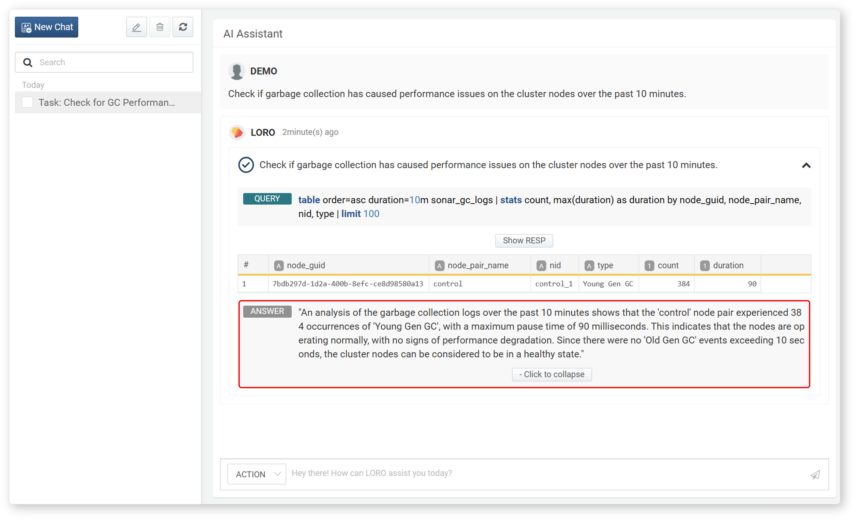
Show RESPをクリックすると、生のクエリ結果とその分析内容を確認できます。応答が長い場合は冒頭部分のみ表示されます。全内容を確認するにはクリックして展開を選択してください。
REST APIベースのアクション
ログプレッソ・ソナーのほとんどの機能はREST APIで提供されています。以下は、AIアシスタントがREST APIを利用してデータを取得する例です。
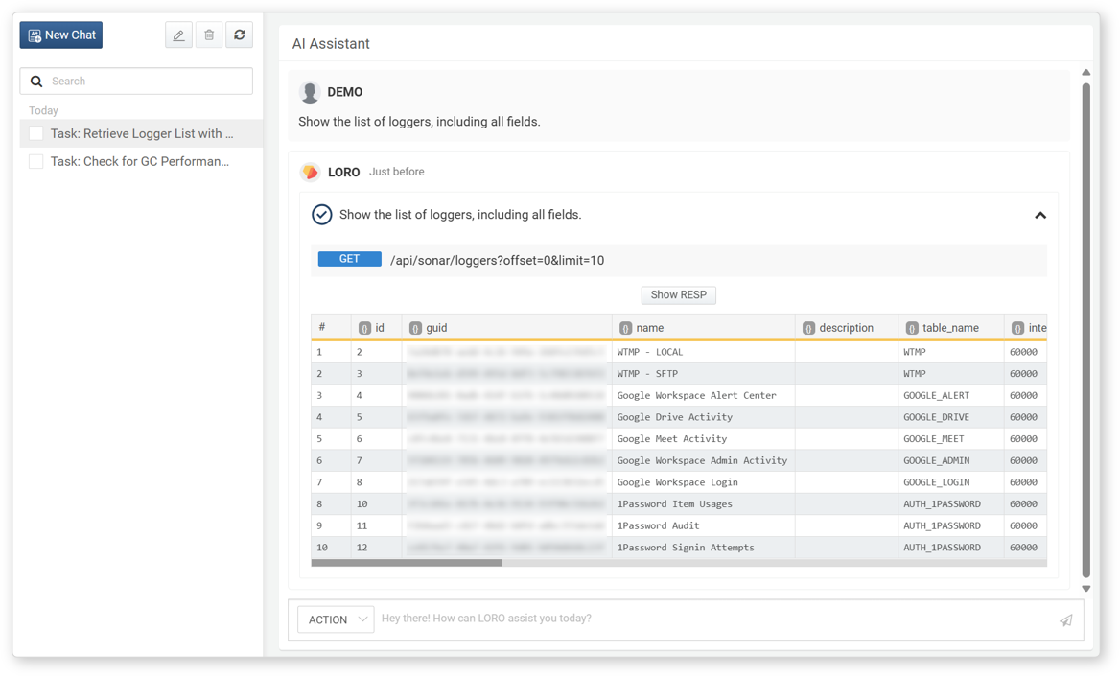
Show RESPをクリックすると、生のレスポンスデータを確認できます。応答が長い場合は冒頭部分のみ表示されます。全内容を確認するにはクリックして展開を選択してください。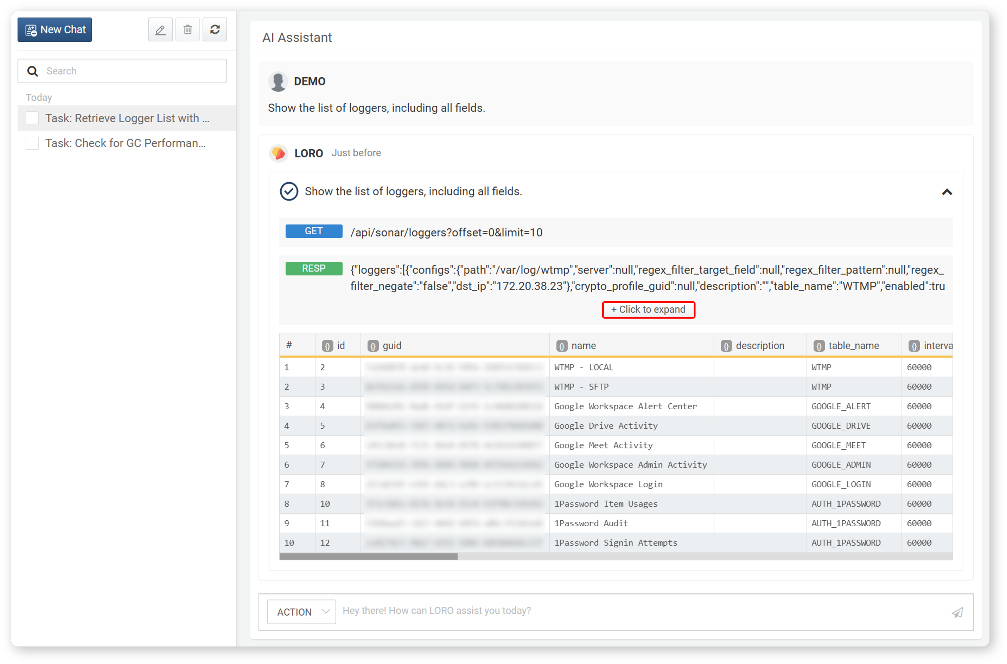
タスクの実行にユーザー入力が必要な場合、AIアシスタントは入力パラメータ一覧を提示し、API呼び出し前に承認を求めます。
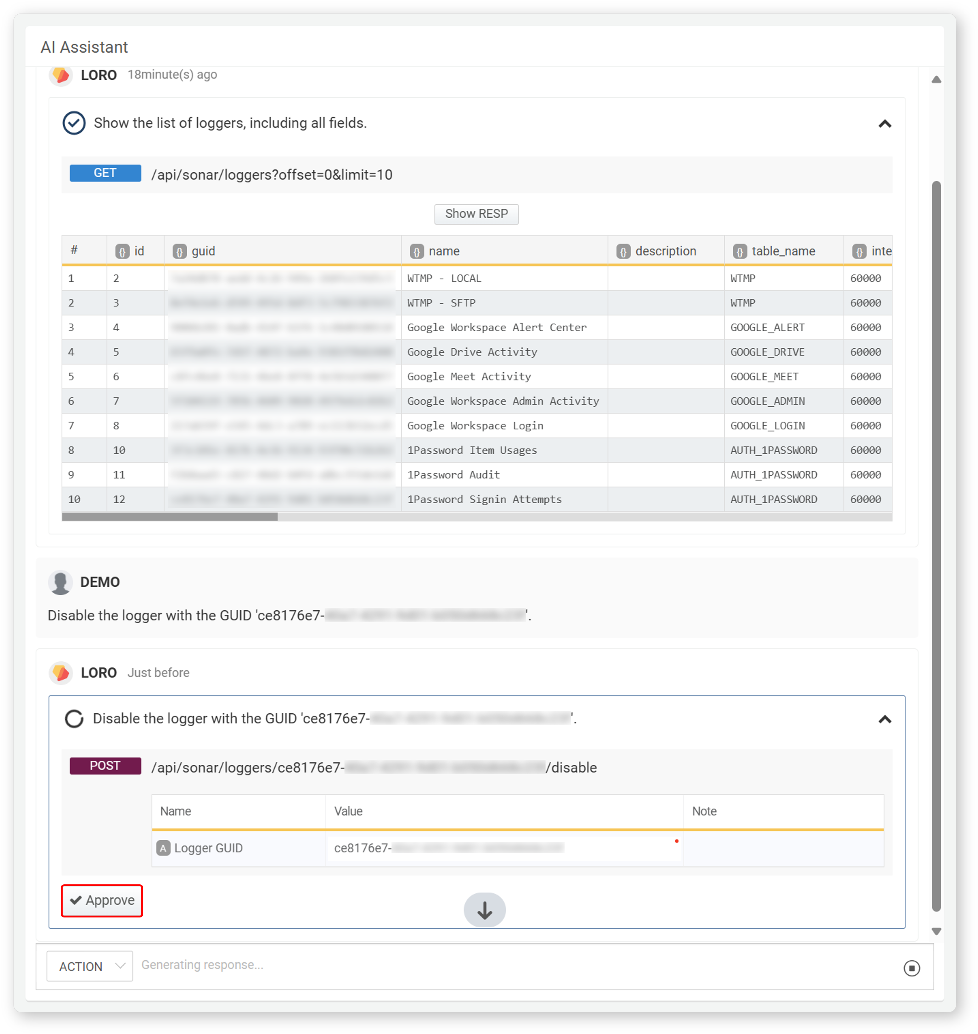
- ユーザーのリクエストに入力パラメータが含まれている場合は、その値がパラメータリストに自動入力されます。
- ユーザーは直接パラメータを入力することもできます。右上に赤いドットが付いたフィールドは必須項目です。
- 承認をクリックすると、AIアシスタントがログプレッソ・ソナーにAPIリクエストを送信し、データの更新や削除を行います。
- AIアシスタントは、GET、POST、PUT、DELETEなどの標準HTTPメソッドを使用してAPIを呼び出します。
APIレスポンスが返ると、以下のように表示されます。
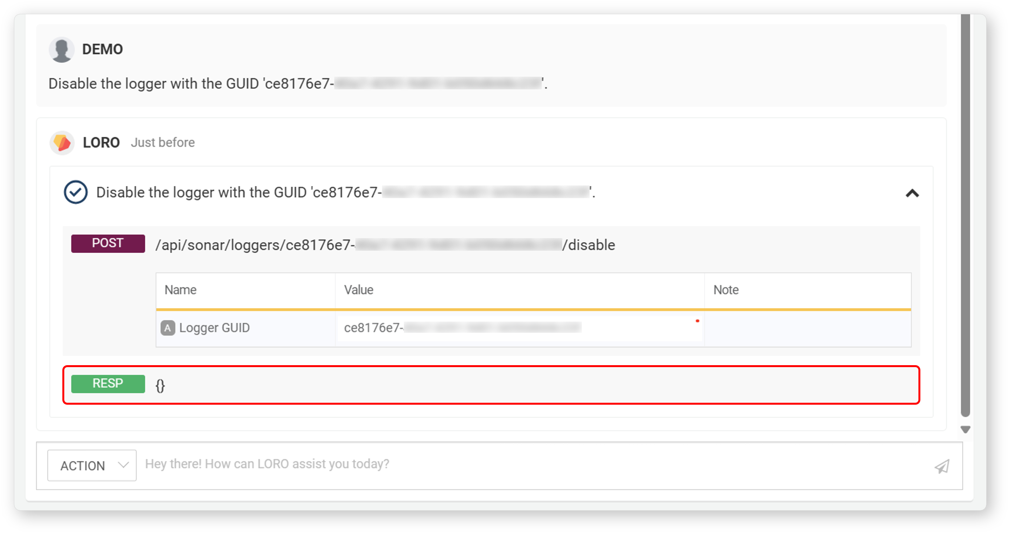
プラン
複数のクエリやREST API呼び出しを連続して実行する必要がある場合は、プランチャットでAIアシスタントに依頼してください。複数のアクションリクエストを個別に送信する代わりに、プラン会話で一度に複数ステップのタスクを完了できます。
以下は、ブラックリスト（ブロック対象IPアドレスを管理するアドレスグループオブジェクト）のGUIDを取得し、そのグループにIPアドレスを追加するという2つのアクションを連続して実行する例です。
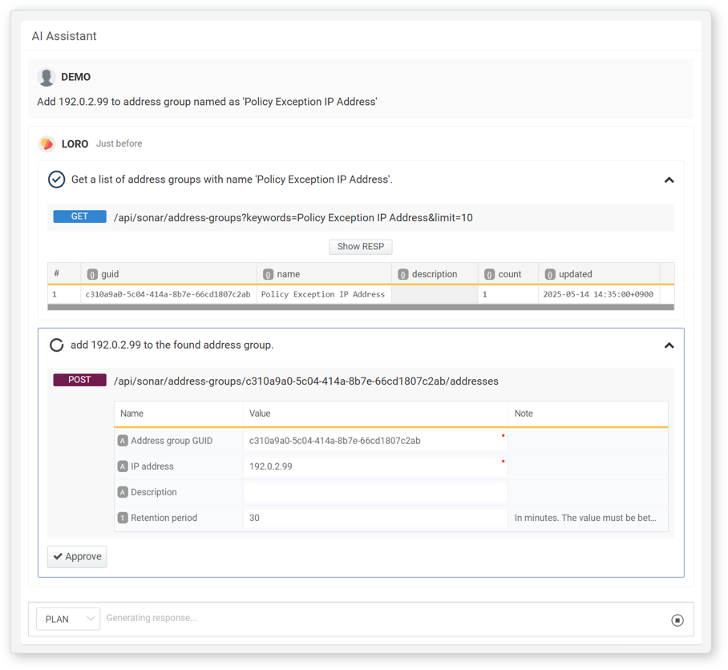
実行されるタスクは以下の通りです。
アドレスグループ一覧から「blacklist」という名称のアドレスグループのGUIDを取得
そのアドレスグループにIPアドレスを追加
AIアシスタントの活用例
ログフォーマットに合致するアプリの検索
ログサンプルをAIアシスタントに提示すると、正規化を行い、適用可能なログプレッソアプリを提案します。推奨アプリをインストールすることで、セキュリティ監視業務にログデータを効果的に活用できます。
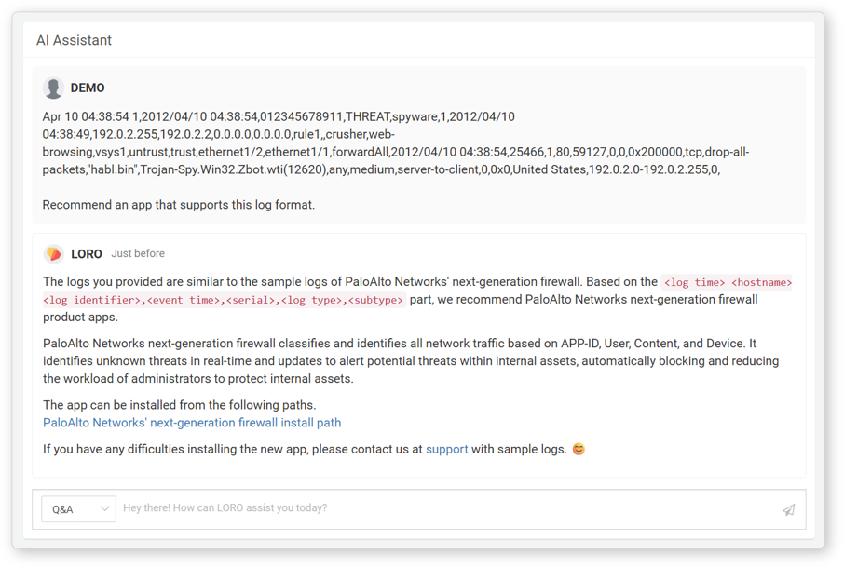
ログ正規化クエリの生成
クエリベースパーサーを追加する際、クエリを一から作成するのが難しい場合は、AIアシスタントにクエリ生成を依頼できます。以下は、ログサンプルをもとに正規化クエリの生成を依頼した例です。
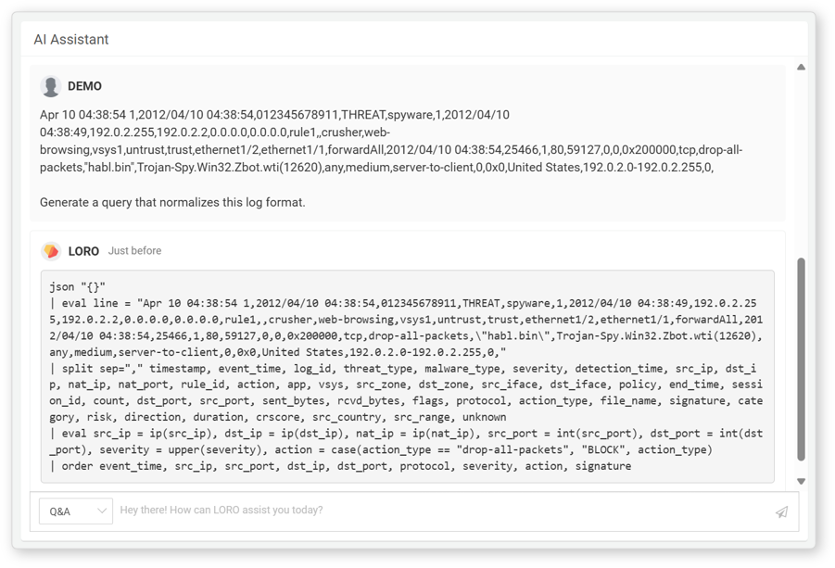
この例で使用したログサンプル：
Apr 10 04:38:54 1,2012/04/10 04:38:54,012345678911,THREAT,spyware,1,2012/04/10 04:38:49,192.0.2.255,192.0.2.2,0.0.0.0,0.0.0.0,rule1,,crusher,web-browsing,vsys1,untrust,trust,ethernet1/2,ethernet1/1,forwardAll,2012/04/10 04:38:54,25466,1,80,59127,0,0,0x200000,tcp,drop-all-packets,"habl.bin",Trojan-Spy.Win32.Zbot.wti(12620),any,medium,server-to-client,0,0x0,United States,192.0.2.0-192.0.2.255,0,
応答の停止
チャット中にAIアシスタントの応答を停止したい場合は、プロンプトフィールド横のアイコンをクリックしてください。
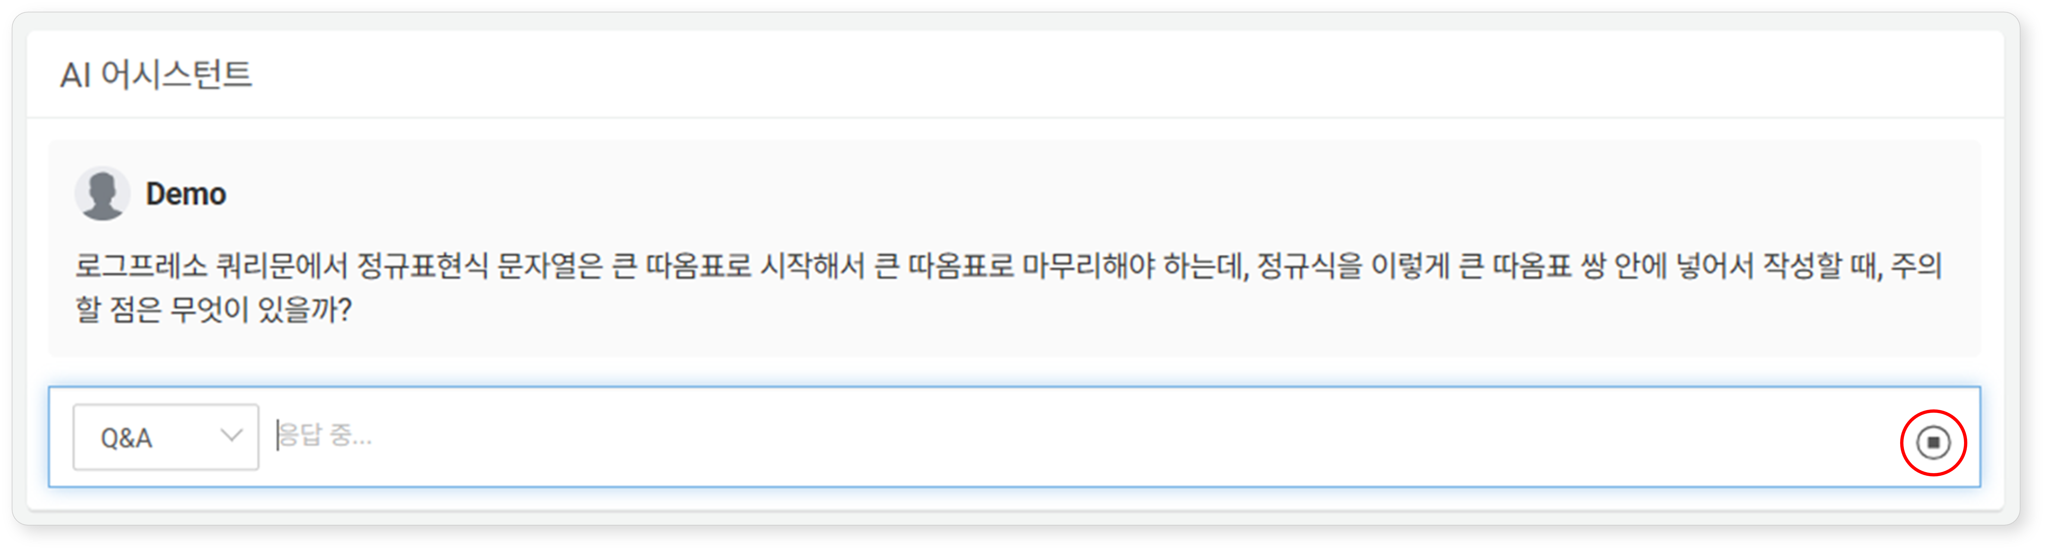
- とはトグルボタンです。
- 送信アイコンは、ユーザーがプロンプトフィールドに質問を入力できるときに有効になります。
- 停止ボタンは、AIアシスタントが応答中のときに有効になります。
- AIアシスタントが応答中は、追加の入力はできません。

チャット名の変更
チャット開始時にタイトルが自動生成されます。チャット名を変更するには：
チャットリストから対象のチャットを選択し、をクリックします。
タイトル文字列をクリックして選択してください。チェックボックスはチャット削除用です。
チャット名の変更ダイアログで新しいタイトルを入力し、OKをクリックします（最大50文字）。キャンセルをクリックすると変更は破棄されます。
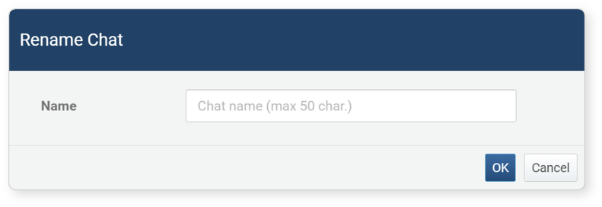

チャットの削除
チャットを削除するには：
チャットリストでチャットタイトル横のチェックボックスを選択し、をクリックします。
チャット削除ダイアログで削除をクリックします。削除しない場合はキャンセルを選択してください。
